### **Báo cáo thi đua khen thưởng**

Menu: Đăng nhập vào hệ thống/ Vào báo cáo thống kê/ Báo cáo theo nhu cầu Báo cáo tăng, giảm CC/VC

##### Màn hình

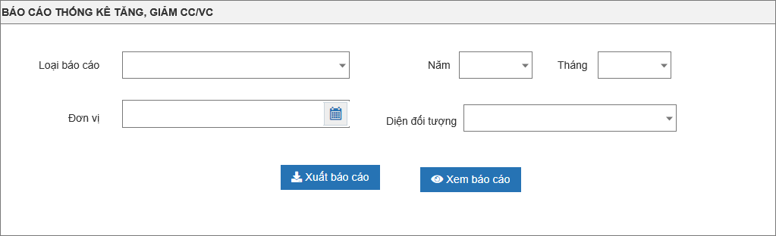

##### Mô tả chi tiết các thành phần

Bảng EMP_REWARD_PROCESS

|  |  |  |  |  |  |  |
| --- | --- | --- | --- | --- | --- | --- |
| STT | Tên trường | Tên trường dữ liệu | Kiểu dữ liệu (Độ dài dữ liệu) | Input/output | Giá trị khởi tạo | Mô tả (mapping với CSDL nếu có) |
| 2 | Loại báo cáo |  | Combobox |  | =Null | Gồm 2 giá trị fix cứng:   * Năm * Tháng   Là trường bắt buộc |
| 3 | Năm |  | Combobox |  | =Null | Hiển thị danh sách từ (năm hiện tại -50 năm) đến ( năm hiện tại +50 năm)  Là trường bắt buộc  Bắt validate năm không vượt quá năm hiện tại   * Ra thông báo : năm đã chọn vượt quá năm hiện tại |
| 4 | Tháng |  | Combobox |  | =Null | Chỉ hiển thị với loại báo cáo Tháng  Gồm 12 giá trị:  Tháng 1  Tháng 2  Tháng 3  Tháng 4  Tháng 5  Tháng 6  Tháng 7  Tháng 8  Tháng 9  Tháng 10  Tháng 11  Tháng 12  Bắt validate tháng, năm không vượt quá tháng năm hiện tại   * Ra thông báo : Tháng, năm đã chọn vượt quá tháng năm hiện tại |
| 5 | Đơn vị |  | Tree picker |  | NULL | Hiển thị danh sách= ORGANIZATION.NAME của bản ghi thỏa mãn điều kiện:  Ngày kết thúc hiệu lực của Đơn vị > ngày hiện tại hoặc ngày kết thúc hiệu lực = null  CURDATE () BETWEEN EFFECTIVE_DATE  AND COALESCE (EXPIRED_DATE, CURDATE ())  AND  Đơn vị thuộc phạm vi user đang thực hiện hoặc đơn vị con của đơn vị thuộc phạm vi user đang thực hiện  PATH LIKE %( SYS_USER_ROLE_DATA.DOMAIN_DATA_ID Của bản ghi có SYS_USER_ROLE_ID = SYS_USER_ROLE .SYS_USER_ROLE_ID của bản ghi có EMPLOYEE_CODE= SYS_USER. EMPLOYEE_CODE của user đang thực hiện)%  Là trường bắt buộc |
| 6 | Diện đối tượng |  | Combobox |  | NULL | Hiên thị danh sách  = EMP_TYPE.NAME của bản ghi có IS_US ED =1 |
| 7 | Xuất báo cáo |  | Button |  |  | Click xuất báo cáo🡪 xuất ra file báo cáo đã chọn dưới dang excel |
| 8 | Xem báo cáo |  |  |  |  |  |

##### Template mẫu báo cáo

Template: 

Trường dữ liệu:

* Danh sách thống kê tăng/giảm trong Năm/Tháng đã chọn
* Đơn vị = ORGANIZATION. NAME của bản ghi thỏa mãn điều kiện:

ORGANIZATION_ID = ORGANIZATION_ID của tổ chức đã chọn tab thông tin chung

OR

( PATH like %( ORGANIZATION_ID của tổ chức đã chọn tab thông tin chung)%

**Nếu đơn vị đó tất cả cột giá trị =0 🡪 Không hiển thị bản ghi của đơn vị đó**

* Số lượng nhân sự đầu kỳ = COUNT (EMPLOYEE.EMPLOYEE_ID) của bản ghi có: EMPLOYEE_ID= EMP_TYPE_PROCESS. EMPLOYEE_ID của bản ghi có: ORGANIZATION_ID= ORGANIZATION_ID tương ứng

OR (( PATH like %( ORGANIZATION _ID của tổ chức tương ứng)%

AND

EMP_TYPE_PROCESS. EFFECTIVE_DATE < Ngày đầu tiên của Tháng hoặc Năm

AND

(EMP_TYPE_PROCESS.EXPIRED_DATE>= Ngày đầu tiên của Tháng hoặc Năm OR EMP_TYPE_PROCESS. EXPIRED_DATE IS NULL)

AND

EMP_TYPE_PROCESS. EMP_TYPE_ID = Diện đối tượng đã chọn

* Số lượng tăng trong kỳ == COUNT (EMPLOYEE.EMPLOYEE_ID) của bản ghi có: EMPLOYEE_ID= WORK_PROCESS. EMPLOYEE_ID của bản ghi có: ORGANIZATION_ID= ORGANIZATION_ID tương ứng OR ( PATH like %( ORGANIZATION_ID của tổ chức tương ứng)%

AND

WORK_PROCESS. EFFECTIVE_DATE BETWEEN (Ngày đầu tiên của Tháng hoặc Năm, Ngày cuối cùng của Tháng hoặc năm)

AND

WORK_PROCESS. EMP_TYPE_ID = Diện đối tượng đã chọn

* Số lượng giảm trong kỳ == COUNT (EMPLOYEE.EMPLOYEE_ID) của bản ghi có: EMPLOYEE_ID= WORK_PROCESS. EMPLOYEE_ID của bản ghi có: ORGANIZATION_ID= ORGANIZATION_ID tương ứng OR ( PATH like %( ORGANIZATION_ID của tổ chức tương ứng)%

AND

WORK_PROCESS. EXPIRED_DATE BETWEEN (Ngày đầu tiên của Tháng hoặc Năm, Ngày cuối cùng của Tháng hoặc năm)

AND

WORK_PROCESS. EMP_TYPE_ID = Diện đối tượng đã chọn

* Số lượng nhân sự cuối kỳ = Nhân sự đầu kỳ + Tăng –Giảm